**BookYourVisit**

**Modele Biznesowe**

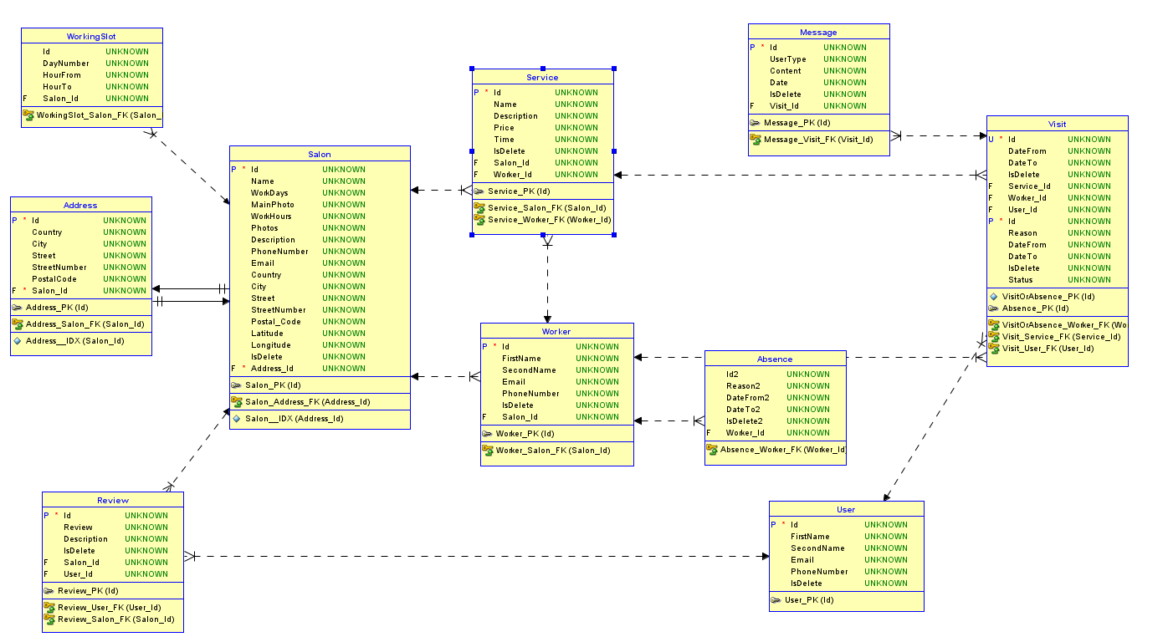

**Logika Biznesowa**

**Salon** posiada jeden adres (Address), który podaje przy rezerwacji. Może go zmienić jedynie w ustawieniach.

**Salon** posiada godziny pracy (WorkingSlot), w których określa, że w dany dzień (enum DayNumber) pracuje od-do godziny. Salon może podać dla jednego dnia kilka przedziałów godzin, jednak nie mogą one na siebie nachodzić lub pokrywać się. Przedziały mogą być usuwane i modyfikowane. Określają one czas pracy pracowników.

**Enum DayNumber** Monday-0, Tuesday-1, Wednesday-2, Thursday-3, Friday-4, Saturday-5, Sunday-6

**Salon** może posiadać wielu pracowników, może ich dodawać, modyfikować lub usuwać.

**Salon** może dodawać pracownikom nieobecności. Określa się wtedy przedział czasowy nieobecności pracownika i jego powód.

**Salon** może posiadać wiele usług. Usługi jednak można dodawać dopiero jak salon będzie posiadał przynajmniej jednego pracownika, ponieważ usługi są przypisywane do pracowników.

**Wizyty** umawia użytkownik. Wybiera on usługę i przechodzi do procesu rezerwacji wizyty w który wybiera datę i godzinę wizyty. Jednak kalendarz powinien uwzględniać czas pracy salonu i nieobecności pracowników oraz inne wizyty. Zatwierdzona wizyta powinna skutkować wyświetleniem tego u administratora salonu jak i klienta. Po terminie wizyty dostanie ona status odbytej, jednak administrator salonu ma czas 7 dni na zatwierdzenie tego bądź zmianę statusu.

**Enum Status** Done-0, NotDoneUserFault-1, NotDoneSalonFault-2,

**Wizyta** powinna oferować możliwość napisania wiadomości przez użytkownika jak i administratora salonu. Na wiadomości powinna być możliwość odpowiadania przez drugą stronę bądź napisania kolejnej przez tą samą.

**Użytkownik** powinien mieć możliwość wystawienia oceny salonowi jednak dopiero po odbyciu przynajmniej jednej wizyty która ma status odbytej (done).

Usuwanie, każdy z obiektów posiada tzw. miękkie usuwanie to znaczy każdy obiekt posiada właściwość IsDelete która określa czy dany rekord jest traktowany jak usunięty czy nie.